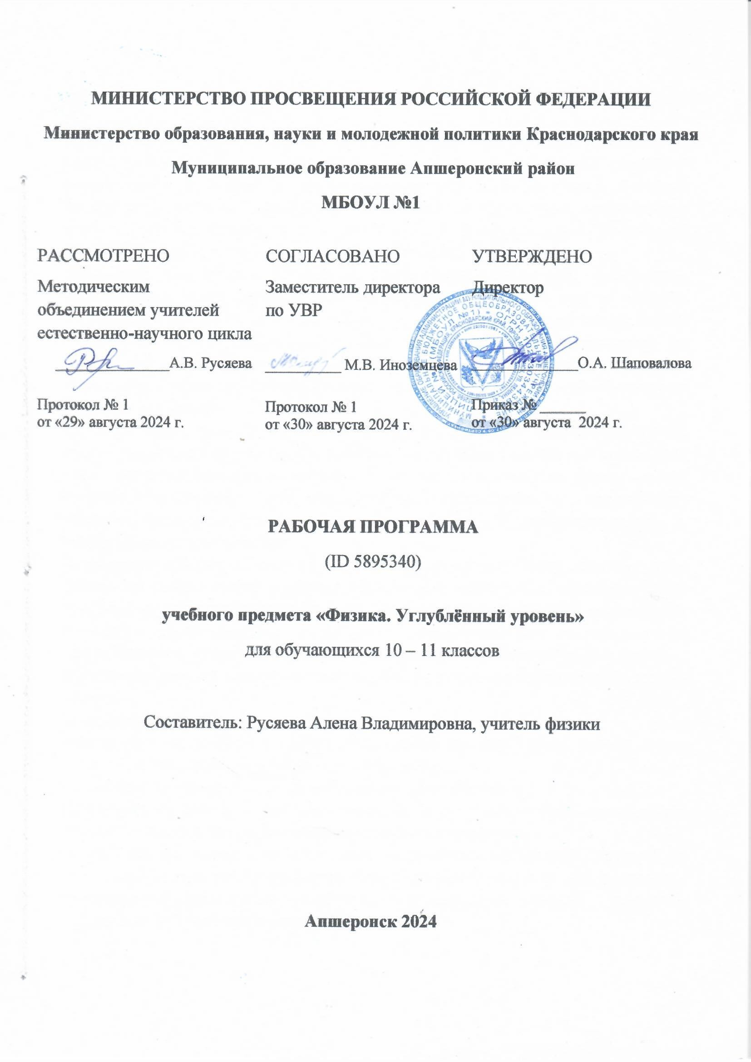

(технологическое направление)

РАБОЧАЯ ПРОГРАММА
Курса внеурочной деятельности

«Азбука робототехники»
5 класс

Уровень программы: базовый.
Срок реализации программы: 1 год: 34 ч. Возрастная категория: от 11 до 13 лет
Форма обучения: очная.
Вид программы: модифицированная

Автор составитель:
Пшеничная Ольга Александровна

г. Апшеронск, 2024

Пояснительная записка
Программа кружка внеурочной деятельности «Азбука робототехники» разработана с учетом требований Федерального государственного образовательного стандарта общего образования и планируемых результатов общего образования. Данная программа представляет собой вариант программы организации урочной деятельности обучающихся средней школы.
Курс рассчитан на 1 год занятий, объем занятий –34 ч, в год Программа предполагает проведение регулярных еженедельных урочных занятий со школьниками (в расчете 1 ч. в неделю)
Актуальность данной программы состоит в том, что робототехника в школе представляет учащимся технологии 21 века, способствует развитию их коммуникативных способностей, развивает навыки взаимодействия, самостоятельности при принятии решений, раскрывает их творческий потенциал. Дети и подростки лучше понимают, когда они что-либо самостоятельно создают или изобретают. При проведении занятий по робототехнике этот факт не просто учитывается, а реально используется на каждом занятии.
Реализация этой программы в рамках средней школы помогает развитию коммуникативных навыков учащихся за счет активного взаимодействия детей в ходе групповой проектной деятельности
Характерная черта нашей жизни – нарастание темпа изменений. Мы живем в мире, который совсем не похож на тот, в котором мы родились. И темп изменений продолжает нарастать.
Сегодняшним школьникам предстоит
- Работать по профессиям, которых пока нет,
- Использовать технологии, которые еще не созданы,
- Решать задачи, о которых мы можем лишь догадываться.
Школьное образование должно соответствовать целям опережающего развития. Для этого в школе должно быть обеспечено
- изучение не только достижений прошлого, но и технологий, которые пригодятся в будущем,
- обучение, ориентированное как на знаниевый, так и деятельностный аспекты содержания образования.
В процессе обучения ученики собирают своими руками игрушки, представляющие собой предметы, механизмы из окружающего их мира. Таким образом, ребята знакомятся с техникой, открывают тайны механики, прививают соответствующие навыки, учатся работать, иными словами, получают основу для будущих знаний, развивают способность находить оптимальное решение, что несомненно пригодится им в течении всей будущей жизни.
С каждым годом повышаются требования к современным инженерам, техническим специалистам и к обычным пользователям, в части их умений взаимодействовать с автоматизированными системами. Интенсивное внедрение искусственных помощников в нашу повседневную жизнь требует, чтобы пользователи обладали современными знаниями в области управления роботами.
Использование конструирование во внеурочной деятельности повышает мотивацию учащихся к обучению, т.к. при этом требуются знания практически из всех учебных дисциплин от искусств и истории до математики и естественных наук. Межпредметные занятия опираются на естественный интерес к разработке и постройке различных механизмов. Одновременно занятия кружка как нельзя лучше подходят для изучения основ алгоритмизации и программирования, а именно для первоначального знакомства с этим непростым разделом информатики вследствие адаптированности для детей среды программирования.
Цель программы формирование интереса к техническим видам творчества, развитие конструктивного мышления средствами робототехники. Цели программы:

Организация занятости школьников во внеурочное время.
- Всестороннее развитие личности учащегося:
  - Развитие навыков конструирования, моделирования, элементарного программирования;
  - Развитие логического мышления;
  - Развитие мотивации к изучению наук естественнонаучного цикла.
- Формирование у учащихся целостного представления об окружающем
мире.
- Ознакомление учащихся с основами конструирования и
моделирования.
- Развитие способности творчески подходить к проблемным ситуациям.
- Развитие познавательного интереса и мышления учащихся.
Овладение навыками начального технического конструирования и программирования

Задачи программы Задачи:
  - Расширение знаний учащихся об окружающем мире, омире техники;
  - Учиться создавать и конструировать схемы;
  - Учиться программировать простые действия и реакции механизмов;
  - обучение решению творческих, нестандартных ситуаций на практике при конструировании и моделировании объектов окружающей действительности;
  - развитие коммуникативных способностей учащихся, умения работать в группе, умения аргументировано представлять результаты своей деятельности, отстаивать свою точку зрения;
Обучающие:
- ознакомление с основами программирования;
- ознакомление со средой программирования;
- получение навыков программирования;
- развитие навыков решения базовых задач робототехники.
Развивающие:
- развитие конструкторских навыков;
- развитие логического мышления;
- развитие пространственного воображения.
Воспитательные:
- воспитание у детей интереса к техническим видам творчества;
- развитие коммуникативной компетенции: навыков сотрудничества в коллективе, малой группе (в паре), участия в беседе, обсуждении;
-развитие социально-трудовой компетенции: воспитание трудолюбия, самостоятельности, умения доводить начатое дело до конца;
- формирование и развитие информационной компетенции: навыков работы сразличнымиисточникамиинформации,умениясамостоятельноискать,извлекать и отбирать необходимую для решения учебных задач информацию.

Основными принципами обучения являются:
- Научность. Этот принцип предопределяет сообщение обучаемым только достоверных, проверенных практикой сведений, при отборе которых учитываются новейшие достижения науки и техники.
- Доступность. Предусматривает соответствие объема и глубины учебного материала уровню общего развития учащихся в данный период, благодаря чему, знания и навыки могут быть сознательно и прочно усвоены.
- Связь теории с практикой. Обязывает вести обучение так, чтобы обучаемые могли сознательно применять приобретенные ими знания на практике.
- Воспитательный характер обучения. Процесс обучения является воспитывающим,ученикнетолькоприобретаетзнанияинарабатываетнавыки,но и развивает свои способности, умственные и моральные качества.
- Сознательность и активность обучения. В процессе обучения все действия, которые отрабатывает ученик, должны быть обоснованы. Нужно учить, обучаемых,критическиосмысливать,иоцениватьфакты,делаявыводы,разрешать все сомнения с тем, чтобы процесс усвоения и наработки необходимых навыков происходили сознательно, с полной убежденностью в правильности обучения. Активность в обучении предполагает самостоятельность, которая достигается хорошей теоретической и практической подготовкой и работой педагога.
- Наглядность. Объяснение техники сборки робототехнических средств на конкретных изделиях и программных продукта. Для наглядности применяются существующие видео материалы, а также материалы своего изготовления.
- Систематичность и последовательность. Учебный материал дается по определенной системе и в логической последовательности с целью лучшего его освоения. Как правило этот принцип предусматривает изучение предмета от простого к сложному, от частного к общему.
- Прочность закрепления знаний, умений и навыков. Качество обучения зависит от того, насколько прочно закрепляются знания, умения и навыки учащихся. Не прочные знания и навыки обычно являются причинами неуверенности и ошибок. Поэтому закрепление умений и навыков должно достигаться неоднократным целенаправленным повторением и тренировкой.
- Индивидуальный подход в обучении. В процессе обучения педагог исходит из индивидуальных особенностей детей (уравновешенный, неуравновешенный, с хорошей памятью или не очень, с устойчивым вниманием или рассеянный, с хорошей или замедленной реакцией, и т.д.) и опираясь на сильные стороны ребенка, доводит его подготовленность до уровня общих требований.
В процессе обучения используются разнообразные методы обучения.
Традиционные:
  - объяснительно-иллюстративный метод (лекция, рассказ, работа с литературой и т.п.);
  - репродуктивный метод;
  - метод проблемного изложения;
  - частично-поисковый (или эвристический) метод;
  - исследовательский метод.
Современные:
  - метод проектов:
  - метод обучения в сотрудничестве;
  - метод портфолио;
  - метод взаимообучения.

Планируемые личностные и метапредметные результаты освоения обучающимися программы курса
- Коммуникативные универсальные учебные действия: формировать умение слушать и понимать других; формировать и отрабатывать умение согласованно работать в группах и коллективе; формировать умение строить речевое высказывание в соответствии с поставленными задачами.
- Познавательные универсальные учебные действия: формировать умение извлекать информацию из текста и иллюстрации; формировать умения на основе анализа рисунка-схемы делать выводы.
- Регулятивные универсальные учебные действия: формировать умение оценивать учебные действия в соответствии с поставленной задачей; формировать умение составлять план действия на уроке с помощью учителя; формировать умение мобильно перестраивать свою работу в соответствии с полученными данными.
- Личностные универсальные учебные действия: формировать учебную мотивацию, осознанность учения и личной ответственности, формировать эмоциональное отношение к учебной деятельности и общее представление о моральных нормах поведения.

Ожидаемые предметные результаты реализации программы
У обучающихся будут сформированы:
  - Основные понятия робототехники;
  - Основы алгоритмизации;
  - Умения автономного программирования;
  - Основы программирования
  - Умения подключать и задействовать датчики и двигатели;
  - Навыки работы со схемами.

Обоснование выбора данной примерной программы.
В основе обучающего материала лежит изучение основных принципов электротехники и элементарное программирование. Работая индивидуально, парами, или в командах, учащиеся младшего школьного возраста могут учиться создавать и программировать модели, проводить исследования, составлять отчёты и обсуждать идеи, возникающие во время работы с этими моделями.
В ходе изучения курса учащиеся развивают мелкую моторику кисти, логическое мышление, конструкторские способности, овладевают совместным творчеством, практическими навыками сборки и построения модели, получают специальные знания в области конструирования и моделирования, знакомятся с простыми механизмами.
Ребенок получает возможность расширить свой круг интересов и получить новыенавыкивтакихпредметныхобластях,какЕстественныенауки,Технология, Математика, Развитие речи.

Комплекс образовательных задач:
- Творческое мышление при создании действующих моделей;
- Развитие словарного запаса и навыков общения при объяснении работы модели;
- Установление причинно-следственных связей;
- Анализ результатов и поиск новых решений;
- Коллективная выработка идей, упорство при реализации некоторых из

них;

- экспериментальное исследование, оценка (измерение) влияния

отдельных факторов;
  - проведение систематических наблюдений и измерений;
  - использование таблиц для отображения и анализа данных;
  - написание и воспроизведение сценария с использованием модели для наглядности и драматургического эффекта;
  - развитие мелкой мускулатуры пальцев и моторики кисти младших школьников.

Приемы и методы организацииз анятий.
I Методы организации и осуществления занятий
- Перцептивный акцент:
а) словесные методы (рассказ, беседа, инструктаж, чтение справочной литературы);
б) наглядные методы (демонстрации мультимедийных презентаций, фотографии);
в) практические методы (упражнения, задачи).
- Гностический аспект:
а) иллюстративно- объяснительные методы;
б) репродуктивные методы;
в) проблемные методы (методы проблемного изложения) дается часть готового знания;
г) эвристические (частично-поисковые) большая возможность выбора вариантов;
д) исследовательские–дети сами открывают исследуют знания.
- Логический аспект:
а) индуктивные методы, дедуктивные методы;
б) конкретные и абстрактные методы, синтез и анализ, сравнение, обобщение, абстрагирование, классификация, систематизация, т.е. методы как мыслительные операции.
На занятиях кружка «Основы робототехники» используются в процессе обучения дидактические игры, отличительной особенностью которых является обучение средствами активной и интересной для детей игровой деятельности. Дидактические игры, используемые на занятиях, способствуют:
- развитию мышления (умение доказывать свою точку зрения, анализировать конструкции, сравнивать, генерировать идеи и на их основе синтезировать свои собственные конструкции), речи (увеличение словарного
запаса, выработка научного стиля речи), мелкой моторики;
- воспитанию ответственности, аккуратности, отношения к себе как самореализующейся личности, к другим людям (прежде всего к сверстникам), к труду.
- обучению основам конструирования, моделирования, автоматического управления с помощью компьютера и формированию соответствующих навыков.

Основными формами учебного процесса являются:
- групповые учебно- практические и теоретические занятия;
- работа по индивидуальным планам (исследовательские проекты);
- участие в соревнованиях между группами;
- комбинированные занятия.
Основные методы обучения, применяемые в прохождении программы
- Устный.
- Проблемный.
- Частично-поисковый.
- Исследовательский.
- Проектный.
- Формирование и совершенствование умений и навыков(изучение нового материала, практика).
- Обобщение и систематизация знаний (самостоятельная работа,творческая работа, дискуссия).
- Контроль и проверка уменийинавыков (самостоятельная работа).
- Создание ситуаций творческого поиска.
- Стимулирование(поощрение).

II Методы стимулирования и мотивации деятельности Методы стимулирования мотива интереса к занятиям:
Познавательные задачи, учебные дискуссии, опора на неожиданность, создание ситуации новизны, ситуации гарантированного успеха и т.д.
Методы стимулирования мотивов долга, сознательности, ответственности,

настойчивости:убеждение,требование,приучение,упражнение,поощрение.

Формы подведения итога реализации программы
- Защита итоговых проектов;
- Участие в конкурсах на лучший сценарий и презентацию к созданному проекту;
- Участие в школьных и городских научно-практических конференциях (конкурсах исследовательских работ).
Ожидаемые результаты изучения курса
Осуществление целей и задач программы предполагает получение конкретных результатов:
В области воспитания:
- Адаптация ребёнка к жизни в социуме, его самореализация;
- развитие коммуникативных качеств;
- приобретение уверенности в себе;
- формирование самостоятельности, ответственности, взаимовыручки и взаимопомощи.
В области конструирования, моделирования и программирования:
- знание основных принципов механической передачи движения;
- умение работать по предложенным инструкциям;
- умения творчески подходить к решению задачи;
- умения довести решение задачи до работающей модели;
- умение излагать мысли в четкой логической последовательности, отстаиватьсвоюточкузрения,анализироватьситуациюисамостоятельнонаходить ответы на вопросы путем логических рассуждений;
- умение работать над проектом в команде, эффективно распределять обязанности.
Требования к уровню подготовки обучающихся:

Учащийся должен знать/понимать:
- влияние технологической деятельности человека на окружающую среду и здоровье;

- область применения и назначение инструментов, различных машин, технических устройств (в том числе компьютеров);
- основные источники информации;
- виды информации и способы её представления;
- основные информационные объекты и действия над ними;
- назначение основных устройств компьютера для ввода, вывода и обработки информации;
- правила безопасного поведения и гигиены при работе с компьютером.

Уметь:
- получать необходимую информацию об объекте деятельности, используя рисунки, схемы, эскизы, чертежи (на бумажных и электронных носителях);
- создавать и запускать программы для механизмов;
- основные понятия, использующие в робототехнике: мотор, датчик наклона, датчик расстояния, порт, разъем, USB-кабель, меню, панель инструментов.

Использовать приобретенные знания и умения в практической деятельности и повседневной жизни для:
- поиска, преобразования, хранения и применения информации (в том числе с использованием компьютера) для решения различных задач;
- использовать компьютерные программы для решения учебных и практических задач;
соблюдения правил личной гигиены и безопасности приёмов работы со средствами информационных и коммуникационных технологий

Тематическоепланирование

№  занятия | Наименование разделов и тем занятий | Количество часов | Основные виды учебной деятельности обучающихся
 | Юный Робототехник. Основы курса | 9 | Отвечают на  вопросы. Учатся слушать и понимать других;

1 | Введение в курс «Основы робототехники». История  робототехники. Основные  определения. Манипуляционные системы. | 1
2 | Безопасная работа в компьютерном классе | 1
3 | Знакомство с программой Paint | 1
4 | Освоение инструментов и  Примитивов программы Paint | 1
5 | Практическая работа  «Использование заливки, кисти,  Примитивов при создании изображений» | 1
6 | Освоение копирования,  выделения, изменения размеров изображения | 1
7 | Практическая работа  «Конструирование 3-D изображений из кубиков | 1
8 | Разновидности чертежей | 1
9 | Практическая работа«Основные элементы чертежа» | 1
 | Основы алгоритмизации | 6
10 | Изучение основных алгоритмов, понятия алгоритма, исполнителя алгоритмов, системы команд  исполнителя | 1
11 | Линейный алгоритм | 1
12 | Практическая работа по теме  «Линейный алгоритм» | 1
13 | Алгоритм ветвления | 1
14 | Циклический алгоритм | 1
15 | Решение задач по теме  «Алгоритмы» | 1
 | Выполнение практических экспериментов со светодиодом | 6 | Учатся умению извлекать  Информацию из текста и иллюстрации; умению на основе анализа рисунка-  Схемы делать выводы.  Учатся  умению мобильно перестраивать свою

работу в соответствии с полученными данными.
Конструируют и собирают схемы
16 | Эксперимент №1 «Светодиод» | 1
17 | Эксперимент №2 «Управление яркостью» | 1
18 | Эксперимент №3 «Светодиодная  шкала» | 1
19 | Эксперимент№4 «Бегущий огонек» | 1
20-21 | Конкурс мини- проектов со светодиодами | 2
 | Мультимедийные интерактивные презентации | 7 | создавать,  редактировать и форматировать компьютерные презентации; устанавливать в презентацию  изображения, звуки видео;  создавать  управляющие кнопки и гиперссылки;  работать с анимацией.
22 | Знакомство с программой Power Point | 1
23 | Практическая работа №1  «Анимация в презентации». | 1
24 | Практическая работа№2  «Управление презентацией с помощью гиперссылок». | 1
25 | Практическая работа №3  «Вставка звука впрезентацию» | 1
26 | Практическая работа №4  «Вставка видео в презентацию». | 1
27-28 | Конкурс мини-проектов«Моя презентация» | 2
29 | Выполнение практических экспериментов со звуком | 4
30 | Эксперимент№5 «Включаем и выключаем звук» | 1

31 | Эксперимент№6 «Переключатель – кнопка» | 1
32 | Эксперимент№7 «Музыкаи свет» | 2
33-34 | Индивидуальные проекты

Литература и средства обучения.
Списо литературы
- В.А.Козлова, обототехника в образовании [электронный
- Дистанционный курс «Конструирование и робототехника»-
- Белиовская Л.Г., БелиовскийА.Е. Программируем микрокомпьютер NXT в Lab VIEW. – М.: ДМК, 2010, 278 стр.;
- Ньютон С.Брага. Создание роботов в домашних условиях. –М.: NT Press, 2007, 345 стр.;
- Применение учебного оборудования. Видеоматериалы. – М.: ПКГ
«РОС»,2012;
- Филиппов С.А.Робототехника для детей и родителей. С-Пб,«Наука», 2011г.
- Наука. нциклопедия.–М.,«РОСМЭН»,2001.–125с.

